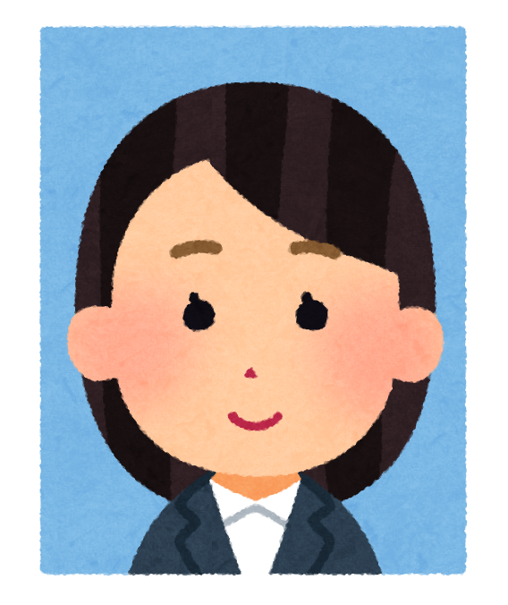株式会社土木管理総合試験所 履 歴 書
行の中央に氏名が入るように
位置調整をお願いいたします。
西暦20XX年 1月 1日 現在

写真を貼る位置

写真を貼る必要がある場合
1. 縦 36～40mm
横 24～30mm
2.本人単身胸から上
3.裏面のりづけ

フリガナ | ドボク カンリ
氏名 | 土木 管理
20XX年 1月 1日生 (満21歳) |  | ※性別  女性
フリガナ | トウキョウトタイトウクウエノ ウエノオカチマチ |  | 電話 03-5846-8385
現住所 | 〒110-0005  東京都台東区上野 5-15-14 ONEST上野御徒町ビル 5F  枠内に収まるよう調整してください。 |  | メール  hr-recruit@dksiken.co.jp
フリガナ |  |  | 電話
休暇中  連絡先 | 〒  同上 |  | メール  （上記以外で連絡を希望する場合）

年 | 月 | 学歴・職歴（学歴は高校卒業から記入)
 |  | 学歴
20XX | 3 | B高等学校 C科 卒業
20XX | 4 | D大学 E学部 F学科 入学
20XX | 3 | D大学 E学部 F学科 卒業見込み
 |  | 職歴
 |  | なし
 |  | 以上

年 | 月 | 免許・資格
20XX | 4 | 普通自動車第一種運転免許（AT限定） 取得

 | 活動期間 | 部活動・サークル
中学 | 3年間 | 硬式テニス部
高校 | なし
大学・院 | 4年間 | アカペラサークル
※「性別」欄：記載は任意です。
活動期間 | アルバイト内容
6ヶ月 | 株式会社ABCにてキッチンスタッフ。主に調理業務を担当。

趣味・特技

学生時代に力を入れたこと

当社への志望理由

入社してどのように活躍していきたいか

